Vendim

Nr.816, datë 4.6.2008

Për një shtesë në listën e inventarit DHE Për miratimin e listës përfundimtare të pronave, pyje dhe kullota, që do të transferohen në pronësi të njësisë së Qeverisjes vendore, Komuna Çërravë, të Qarkut të Korçës

Në mbështetje të nenit 100 të Kushtetutës, të neneve 2, 3 e 17 të ligjit nr.8744, datë 22.2.2001 “Për transferimin e pronave të paluajtshme publike të shtetit në njësitë e qeverisjes vendore”, të ndryshuar, dhe të nenit 23 të ligjit nr.9385, datë 4.5.2005 “Për pyjet dhe shërbimin pyjor”, të ndryshuar, me propozimin e Ministrit të Mjedisit, Pyjeve dhe Administrimit të Ujërave dhe të Ministrit të Brendshëm, Këshilli i Ministrave

VENDOSI:

1. Miratimin e listës shtesë të inventarit të pronave të paluajtshme publike, pyje dhe kullota, që janë në juridiksionin territorial dhe administrativ të njësisë së qeverisjes vendore, komuna Çërravë, të qarkut të Korçës, sipas listës me 3 (tri) fletë, që përfundon me numrin rendor 89 (tetëdhjetë e nëntë).
2. Miratimin e listës përfundimtare e pronave të paluajtshme publike, pyje dhe kullota, që janë në juridiksionin, territorial dhe administrativ, të njësisë vendore, komuna Çërravë, të qarkut të Korçës, sipas listës me 3 (tri) fletë, që përfundon me numrin 97 (nëntëdhjetë e shtatë), që i transferohen në pronësi kësaj njësie.
3. Lista shtesë e inventarit, lista përfundimtare e pronave të paluajtshme, pyje dhe kullota, dhe lidhja nr.1 i bashkëlidhen këtij vendimi dhe janë pjesë përbërëse e tij. Nga ky vendim bëjnë përjashtim sipërfaqet e trajtuara sipas vendimit nr.338, datë 6.6.2007 të Këshillit të Ministrave.
4. Ngarkohen Ministria e Brendshme, Ministria e Mjedisit, Pyjeve dhe Administrimit të Ujërave, kryeregjistruesi i Pasurive të Paluajtshme të Republikës së Shqipërisë dhe komuna Çërravë për zbatimin e këtij vendimi.
Ky vendim hyn në fuqi pas botimit në Fletoren Zyrtare.

KRYEMINISTRI
Sali Berisha

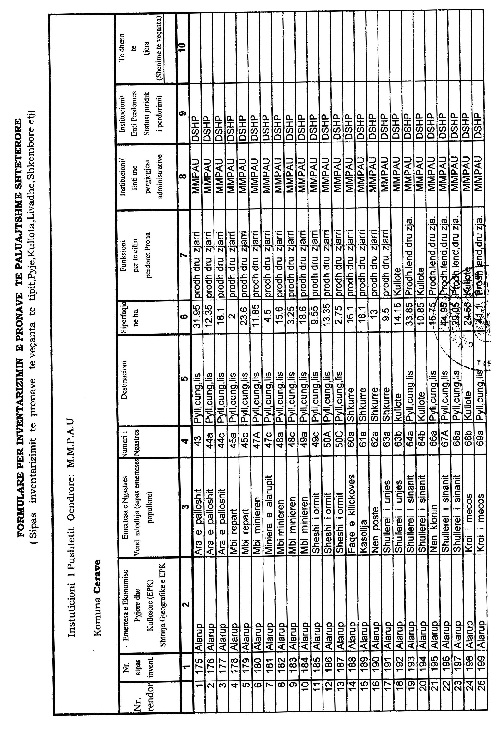

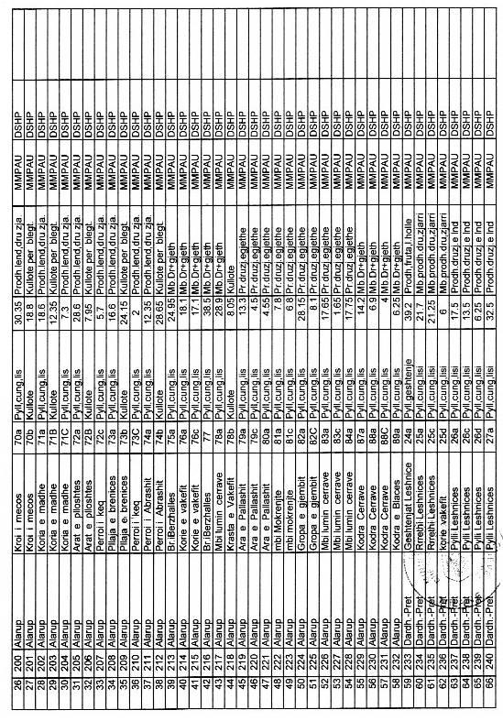

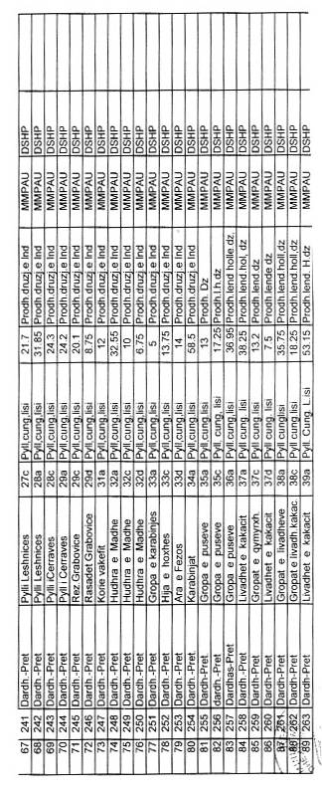
FORMULAR PËR TRANSFERIMIN E PRONAVE TË PALUAJTSHME SHTETËRORE
(Sipas inventarizimit të pronave të veçanta të tipit: pyje, kullota, livadhe, shkëmbore etj)
Institucioni i pushtetit qendrore: MMPAU
Komuna Çëravë
Nr.  rend. | Nr.  sipas  invent. | Emërtesa e ekonomisë  pyjore dhe  kullosore (EPK),  shtrirja gjeografike e EPK | Emërtesa e ngastrës,  vendndodhja (sipas emërtesës  popullore) | Numri  i  ngastrës | Destinacioni | Sipërfaqja  ne ha | Funksioni  për të cilin  përdoret prona | Institucioni,  enti me  përgjegjesi  administrative | Institucioni,  enti përdorues,  statusi juridik  i përdorimit | Të dhëna  të  tjera  (shënime të veçanta)
 | 1 | 2 | 3 | 4 | 5 | 6 | 7 | 8 | 9 | 10
1 | 166 | Ek.k.M.Thate | Sore | 10 | Kullote | 83.8 | Kullote | MMPAU | DSHP
2 | 167 | Ek.k.M.Thate | Guri i Dhise | 11 | Kullote | 190.3 | Kullote | MMPAU | DSHP
3 | 168 | Ek.M.Thate | Bregu i Madh | 12 | Kullote | 39 | Kullote | MMPAU | DSHP
4 | 169 | Ek.M.Thate | Bregu i Berzhalles | 17 | Kullote | 82 | Kullote | MMPAU | DSHP
5 | 170 | Ek.Kpr-lin | Krasta Nizhavec | 1 | Kullote | 9.7 | kullote | MMPAU | DSHP
6 | 171 | Ek.K.pr-Lin | Krasta Pretushe | 2 | Kullote | 11.8 | kullote | MMPAU | DSHP
7 | 173 | Ek.K.pr-Lin | Kodra e Cerraves | 5 | Kullote | 20.5 | Kullote | MMPAU | DSHP
8 | 174 | Ek.K.pr-Lin | Krasta Blace | 6 | Kullote | 47.7 | kullote | MMPAU | DSHP
9 | 175 | Alarup | Ara e palloshit | 43 | Pyll,cung,lis | 31.95 | prodh dru zjarri | MMPAU | DSHP
10 | 176 | Alarup | Ara e palloshit | 44a | Pyll,cung,lis | 12.35 | prodh dru zjarri | MMPAU | DSHP
11 | 177 | Alarup | Ara e palloshit | 44c | Pyll,cung,lis | 18.1 | prodh dru zjarri | MMPAU | DSHP
12 | 178 | Alarup | Mbi repart | 45a | Pyll,cung,lis | 2 | prodh dru zjarri | MMPAU | DSHP
13 | 179 | Alarup | Mbi repart | 45c | Pyll,cung,lis | 23.6 | prodh dru zjarri | MMPAU | DSHP
14 | 180 | Alarup | Mbi minieren | 47A | Pyll,cung,lis | 11.85 | prodh dru zjarri | MMPAU | DSHP
15 | 181 | Alarup | Miniera e alarupit | 47c | Pyll,cung,lis | 4.5 | prodh dru zjarri | MMPAU | DSHP
16 | 182 | Alarup | Mbi minieren | 48a | Pyll,cung,lis | 15.6 | prodh dru zjarri | MMPAU | DSHP
17 | 183 | Alarup | Mbi minieren | 48c | Pyll,cung,lis | 3.25 | prodh dru zjarri | MMPAU | DSHP
18 | 184 | Alarup | Mbi minieren | 49a | Pyll,cung,lis | 18.6 | prodh dru zjarri | MMPAU | DSHP
19 | 185 | Alarup | Sheshi i ormit | 49c | Pyll,cung,lis | 9.55 | prodh dru zjarri | MMPAU | DSHP
20 | 186 | Alarup | Sheshi i ormit | 50A | Pyll,cung,lis | 13.35 | prodh dru zjarri | MMPAU | DSHP
21 | 187 | Alarup | Sheshi i ormit | 50C | Pyll,cung,lis | 2.75 | prodh dru zjarri | MMPAU | DSHP
22 | 188 | Alarup | Faqe e kllickoves | 60a | Shkurre | 16.1 | prodh dru zjarri | MMPAU | DSHP
23 | 189 | Alarup | Kasollja | 61a | Shkurre | 18.1 | prodh dru zjarri | MMPAU | DSHP
24 | 190 | Alarup | Nen poste | 62a | Shkurre | 13 | prodh dru zjarri | MMPAU | DSHP
25 | 191 | Alarup | Shullerei i unjes | 63a | Shkurre | 9.5 | prodh dru zjarri | MMPAU | DSHP
26 | 192 | Alarup | Shullerei i unjes | 63b | kullote | 14.15 | Kullote | MMPAU | DSHP
27 | 193 | Alarup | Shullerei i sinanit | 64a | Pyll,cung,lis | 33.85 | Prodh.lend,dru zja. | MMPAU | DSHP
28 | 194 | Alarup | Shullerei i sinanit | 64b | Kullote | 10.85 | Kullote | MMPAU | DSHP
29 | 195 | Alarup | Nen klonin | 66a | Pyll,cung,lis | 15.75 | Prodh.lend,dru zja. | MMPAU | DSHP
30 | 196 | Alarup | Shullerei i sinanit | 67A | Pyll,cung,lis | 44.95 | Prodh.lend,dru zja. | MMPAU | DSHP
31 | 197 | Alarup | Shullerei i sinanit | 68a | Pyll,cung,lis | 29.05 | Prodh.lend,dru zja. | MMPAU | DSHP
32 | 198 | Alarup | Kroi i mecos | 68b | Kullote | 24.55 | Kullote | MMPAU | DSHP
33 | 199 | Alarup | Kroi i mecos | 69a | Pyll,cung,lis | 41.1 | Prodh.lend,dru zja. | MMPAU | DSHP
34 | 200 | Alarup | Kroi i mecos | 70a | Pyll,cung,lis | 30.35 | Prodh.lend,dru zja. | MMPAU | DSHP
35 | 201 | Alarup | Kroi i mecos | 70b | Kullote | 18.8 | Kullote per blegt. | MMPAU | DSHP
36 | 202 | Alarup | Koria e madhe | 71a | Pyll,cung,lis | 18.6 | Prodh.lend,dru zja. | MMPAU | DSHP
37 | 203 | Alarup | Koria e madhe | 71B | Kullote | 12.35 | Kullote per blegt. | MMPAU | DSHP
38 | 204 | Alarup | Koria e madhe | 71C | Pyll,cung,lis | 7.3 | Prodh.lend,dru zja. | MMPAU | DSHP
39 | 205 | Alarup | Arat e plloshtes | 72a | Pyll,cung,lis | 28.6 | Prodh.lend,dru zja. | MMPAU | DSHP
40 | 206 | Alarup | Arat e plloshtes | 72B | Kullote | 7.95 | Kullote per blegt. | MMPAU | DSHP
41 | 207 | Alarup | Perroi i keq | 72c | Pyll,cung,lis | 5.7 | Prodh.lend,dru zja. | MMPAU | DSHP
42 | 208 | Alarup | Pllaja e brenices | 73a | Pyll,cung,lis | 16.6 | Prodh.lend,dru zja. | MMPAU | DSHP
43 | 209 | Alarup | Pllaja e brenices | 73b | Kullote | 24.15 | Kullote per blegt. | MMPAU | DSHP
44 | 210 | Alarup | Perroi i keq | 73C | Pyll,cung,lis | 2 | Prodh.lend,dru zja. | MMPAU | DSHP
45 | 211 | Alarup | Perroi i Abrashit | 74a | Pyll,cung,lis | 12.35 | Prodh.lend,dru zja. | MMPAU | DSHP
46 | 212 | Alarup | Perroi i Abrashit | 74b | Kullote | 28.65 | Kullote per blegt. | MMPAU | DSHP
47 | 213 | Alarup | Br.iBerzhalles | 75a | Pyll,cung,lis | 24.95 | Mb.Dr+gjeth | MMPAU | DSHP
48 | 214 | Alarup | Korie e vakefit | 76a | Pyll,cung,lis | 18.1 | Mb.Dr+gjeth | MMPAU | DSHP
49 | 215 | Alarup | Korie e vakefit | 76c | Pyll,cung,lis | 17.1 | Mb.Dr+gjeth | MMPAU | DSHP
50 | 216 | Alarup | Br.iBerzhalles | 77 | Pyll,cung,lis | 38.5 | Mb.Dr+gjeth | MMPAU | DSHP
51 | 217 | Alarup | Mbi lumin cerrave | 78a | Pyll,cung,lis | 28.9 | Mb.Dr+gjeth | MMPAU | DSHP
52 | 218 | Alarup | Krasta e Vakefit | 78b | Kullote | 8.05 | Kullote | MMPAU | DSHP
53 | 219 | Alarup | Ara e Pallashit | 79a | Pyll,cung,lis | 13.3 | Pr.druzj.egjethe | MMPAU | DSHP
54 | 220 | Alarup | Ara e Pallashit | 79c | Pyll,cung,lis | 4.5 | Pr.druzj.egjethe | MMPAU | DSHP
55 | 221 | Alarup | Ara e Pallashit | 80a | Pyll,cung,lis | 4.55 | Pr.druzj.egjethe | MMPAU | DSHP
56 | 222 | Alarup | mbi Mokrenjte | 81a | Pyll,cung,lis | 7.8 | Pr.druzj.egjethe | MMPAU | DSHP
57 | 223 | Alarup | mbi mokrenjte | 81c | Pyll,cung,lis | 6.8 | Pr.druzj.egjethe | MMPAU | DSHP
58 | 224 | Alarup | Gropa e gjembit | 82a | Pyll,cung,lis | 28.15 | Pr.druzj.egjethe | MMPAU | DSHP
59 | 225 | Alarup | Gropa e gjembit | 82C | Pyll,cung,lis | 8.1 | Pr.druzj.egjethe | MMPAU | DSHP
60 | 226 | Alarup | Mbi lumin cerrave | 83a | Pyll,cung,lis | 17.65 | Pr.druzj.egjethe | MMPAU | DSHP
61 | 227 | Alarup | Mbi lumin cerrave | 83c | Pyll,cung,lis | 1.65 | Pr.druzj.egjethe | MMPAU | DSHP
62 | 228 | Alarup | Mbi lumin cerrave | 84a | Pyll,cung,lis | 17.75 | Pr.druzj.egjethe | MMPAU | DSHP
63 | 229 | Alarup | Kodra Cerrave | 87a | Pyll,cung,lis | 14.2 | Mb.Dr+gjeth | MMPAU | DSHP
64 | 230 | Alarup | Kodra Cerrave | 88a | Pyll,cung,lis | 6.9 | Mb.Dr+gjeth | MMPAU | DSHP
65 | 231 | Alarup | Kodra Cerrave | 88C | Pyll,cung,lis | 4 | Mb.Dr+gjeth | MMPAU | DSHP
66 | 232 | Alarup | Kodra e Blaces | 89a | Pyll,cung,lis | 6.25 | Mb.Dr+gjeth | MMPAU | DSHP
67 | 233 | Dardh.-Pret | Geshtenjat Leshnice | 24a | Pyll.geshtenje | 39.2 | Prodh,fruta,l.holle | MMPAU | DSHP
68 | 234 | Dardh.-Pret | Rrrethi Leshnices | 25a | Pyll,cung,lisi | 21.7 | Mb.prodh.dru,zjarri | MMPAU | DSHP
69 | 235 | Dardh.-Pret | Rrrethi Leshnices | 25c | Pyll,cung,lisi | 21.25 | Mb.prodh.dru,zjarri | MMPAU | DSHP
70 | 236 | Dardh.-Pret | korie vakefit | 25d | Pyll,cung,lisi | 6 | Mb.prodh.dru,zjarri | MMPAU | DSHP
71 | 237 | Dardh.-Pret | Pylli Leshnices | 26a | Pyll,cung,lisi | 17.5 | Prodh.druzj.e lnd | MMPAU | DSHP
72 | 238 | Dardh.-Pret | Pylli Leshnices | 26c | Pyll,cung,lisi | 13.5 | Prodh.druzj.e lnd | MMPAU | DSHP
73 | 239 | Dardh.-Pret | Pylli Leshnices | 26d | Pyll,cung,lisi | 6.25 | Prodh.druzj.e lnd | MMPAU | DSHP
74 | 240 | Dardh.-Pret | Pylli Leshnices | 27a | Pyll,cung,lisi | 32.5 | Prodh.druzj.e lnd | MMPAU | DSHP
75 | 241 | Dardh.-Pret | Pylli Leshnices | 27c | Pyll,cung,lisi | 21.7 | Prodh.druzj.e lnd | MMPAU | DSHP
76 | 242 | Dardh.-Pret | Pylli Leshnices | 28a | Pyll,cung,lisi | 31.85 | Prodh.druzj.e lnd | MMPAU | DSHP
77 | 243 | Dardh.-Pret | Pylli iCerraves | 28c | Pyll,cung,lisi | 24.3 | Prodh.druzj.e lnd | MMPAU | DSHP
78 | 244 | Dardh.-Pret | Pyll i Cerraves | 29a | Pyll,cung,lisi | 24.2 | Prodh.druzj.e lnd | MMPAU | DSHP
79 | 245 | Dardh.-Pret | Rez.Grabovice | 29c | Pyll,cung,lisi | 20.1 | Prodh.druzj.e lnd | MMPAU | DSHP
80 | 246 | Dardh.-Pret | Rasadet Grabovice | 29d | Pyll,cung,lisi | 8.75 | Prodh.druzj.e lnd | MMPAU | DSHP
81 | 247 | Dardh.-Pret | Korie vakefit | 31a | Pyll,cung,lisi | 12 | Prodh.druzj.e lnd | MMPAU | DSHP
82 | 248 | Dardh.-Pret | Hudhra e Madhe | 32a | Pyll,cung,lisi | 32.55 | Prodh.druzj.e lnd | MMPAU | DSHP
83 | 249 | Dardh.-Pret | Hudhra e Madhe | 32c | Pyll,cung,lisi | 10 | Prodh.druzj.e lnd | MMPAU | DSHP
84 | 250 | Dardh.-Pret | Hudhra e Madhe | 32d | Pyll,cung,lisi | 6.75 | Prodh.druzj.e lnd | MMPAU | DSHP
85 | 251 | Dardh.-Pret | Gropa e karabinjes | 33a | Pyll,cung,lisi | 5 | Prodh.druzj.e lnd | MMPAU | DSHP
86 | 252 | Dardh.-Pret | Hija e hoxhes | 33c | Pyll,cung,lisi | 13.75 | Prodh.druzj.e lnd | MMPAU | DSHP
87 | 253 | Dardh.-Pret | Ara e Fezos | 33d | Pyll,cung,lisi | 14 | Prodh.druzj.e lnd | MMPAU | DSHP
88 | 254 | Dardh.-Pret. | Karabinjat | 34a | Pyll,cung,lisi | 58.5 | Prodh.druzj.e lnd | MMPAU | DSHP
89 | 255 | Dardh-Pret. | Gropa e puseve | 35a | Pyll,cung,lisi | 13 | Prodh. Dz | MMPAU | DSHP
90 | 256 | dardh.-Pret | Gropa e puseve | 35c | Pyll, cung, lisi | 17.25 | Prodh.l.h.dz | MMPAU | DSHP
91 | 257 | Dardhas-Pret | Gropa e puseve | 36a | Pyll.cung,lisi | 36.95 | Prodh.lend holle.dz, | MMPAU | DSHP
92 | 258 | Dardh.-Pret | Livadhet e kakacit | 37a | Pyll cung. lisi | 38.25 | Prodh.lend.hol, dz | MMPAU | DSHP
93 | 259 | Dardh-Pret | Gropat e qymyrxh. | 37c | Pyll cung.lisi | 13.2 | Prodh.lend.dz | MMPAU | DSHP
94 | 260 | Dardh-Pret | Livadhet e kakacit | 37d | Pyll cung. lisi | 7.5 | Prodh.lende dz | MMPAU | DSHP
95 | 261 | Dardh-Pret | Gropat e livadheve | 38a | Pyll cunglisi | 35.75 | Prodh.lend.holl,dz | MMPAU | DSHP
96 | 262 | Dardh-Pret | Gropat e livadh.kakac. | 38c | Pyll cung.lisi | 18.25 | Prodh.lend.holl,dz | MMPAU | DSHP
97 | 263 | Dardh-Pret | Livadhet e kakacit | 39a | Pyll. Cung. L.isi | 53.15 | Prodh.lend. H.dz | MMPAU | DSHP

Njësia e qeverisjes vendore: komuna Çërravë Lidhja nr.1
Numrat rendorë të pronave në listën e inventarit | Fusha e përdorimit të pronës | Lloji i transferimit
166-263 | Pyll prodhues dhe kullotë | Në pronësi

